Социальный паспорт cемей воспитанников 2021-22 уч.г.:
рабочие – 52,7 %;
служащие – 12,4%;
работники культуры и просвещения – 2,5%;
медицинские работники – 4,5%;
военнослужащие – 1,7%;
частные предприниматели – 9,0%;
фермеры – 0%;
студенты – 0%;
безработные – 16,9%;
пенсионеры - 0%;
сотрудники СМИ - 0,3%.
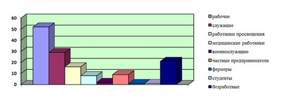
полные семьи - 83,4%
неполные семьи - 14,9%
матери - одиночки - 1,9%;
многодетные семьи - 12,6%
семьи – опекуны - 0%
дети-инвалиды - 0,3%
